**诗意家校/家校合力，促亲子沟通**

—— 记龙虎塘实验小学一年级家长会

录入者： 周莉   文章来源： 原创   点击数： 11   发布时间： 2021-03-30

　　“没有家庭教育的学校教育和没有学校教育的家庭教育，都不可能完成培养人这样一个极其细微的任务。”著名教育家苏霍姆林斯基的这句话，揭示了家庭教育和学校教育结合的重要性。

　　在3月25日，春光明媚的下午，龙虎塘实验小学盘龙校区举行了“家校同心，师生同行”为主题的家长会，邀请一年级近500位家长，走进校园、走进课堂、走进学生，为家校合作助力。

　　亲近课堂 精彩纷呈

　　下午第一节，由担任副班主任的各科老师进行授课，涵盖数学、音乐、体育、美术学科。课堂上，师生互动不断，内容精彩纷呈。数学趣味、科学新奇、音乐美妙、美术典雅、体育灵动，在丰富多彩的课堂中，家长与学生的思维一同徜徉在想象和思考的海洋。通过走进课堂的方式，家长到感受不同课程的魅力，并近距离地观察孩子的课堂表现，为接下来的家校交流奠定基础。

　　共读绘本 亲子沟通

　　转眼来到下午第二节，各班班主任呈现了精心准备的亲子沟通专题课堂，共读绘本《我是大蜥蜴》。通过这本书的讲解，孩子们学到了“留言条”这种沟通新方式，了解到与爸爸妈妈的沟通是需要技巧的，明白了坚持和有礼貌是沟通的前提。而家长们也感受到沟通具有多样性，也明白了当面沟通的必要性，更可贵的是，发现了与孩子沟通，需要更多的尊重与倾听。

　　家校交流 诗意育人

　　在大课间，所有学生和家长来到绿茵茵的操场上，站队整齐，口号洪亮，灵动神气。盘龙校区丁小明副校长在升旗台上发表了讲话，她向家长们汇报了上学期一年级所开展的一系列开拓性的工作，校区所取得的一系列成绩，孩子们各方面所取得的进步，以及本学期的工作计划。家长们听后备受感动和鼓舞。

　　最后，班主任和各班家长回到教室，进行面对面沟通，家长之间也相互交流，分享教育方法，融汇教育观念，进一步将家校交流落实到实践中去。

　　这次家长开放日的活动，不仅密切了家校关系，让家长们深入了解了孩子的课堂表现，感受了孩子学习的课程，还从班队课中帮助家长学到了亲子有效沟通的正确方法。本次家长开放日取得了圆满的成功，相信今后一定能家校合力，共同促进孩子健康、快乐地成长。

　　报道：王瑞雪

　　审核：周莉、丁小明

[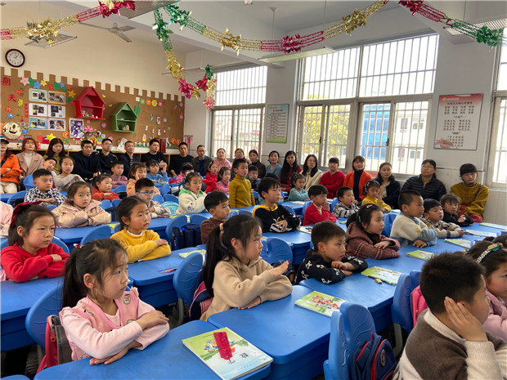](http://oss.bestcloud.cn/upload/20210330/6d30203827ea4e359af79c52fafbdfaa.jpg)

[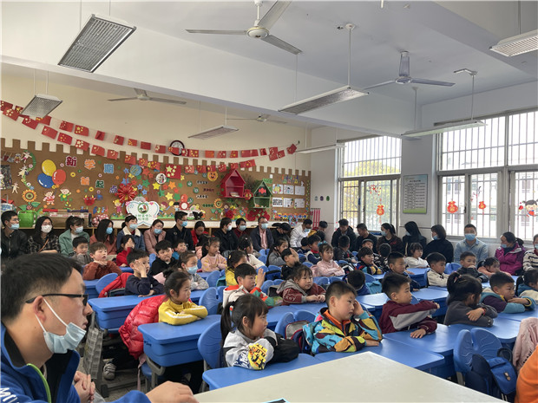](http://oss.bestcloud.cn/upload/20210330/9c450d05e1ad420e94c09c8504ed579d.jpg)

[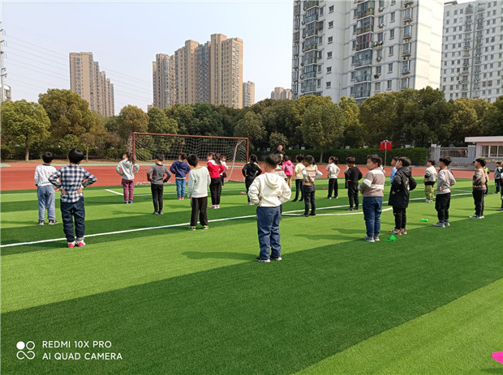](http://oss.bestcloud.cn/upload/20210330/95262475041c4b30aea5d9989cdb9090.jpg)

[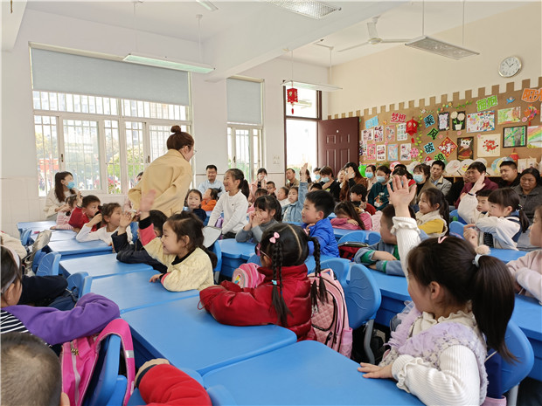](http://oss.bestcloud.cn/upload/20210330/56cd01fc96b34eae94938511f26a6068.jpg)

[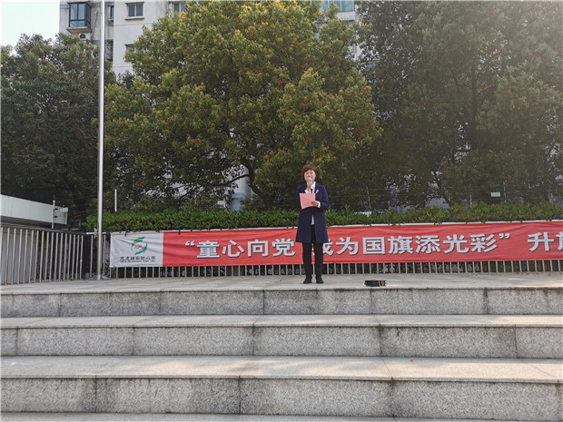](http://oss.bestcloud.cn/upload/20210330/2634d08ea5a64e39a96fcfb08d461530.jpg)

[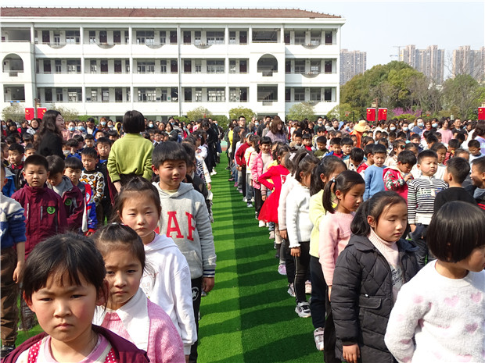](http://oss.bestcloud.cn/upload/20210330/d54ea2ff0176424cb0f091e47d5f811c.jpg)